# 

ชุดข้อมูล

สภาที่ปรึกษาทางสุขภาพของสตรีแห่งชาติ

# การสำรวจ #EndGenderBias

**กรกฎาคม** 2023

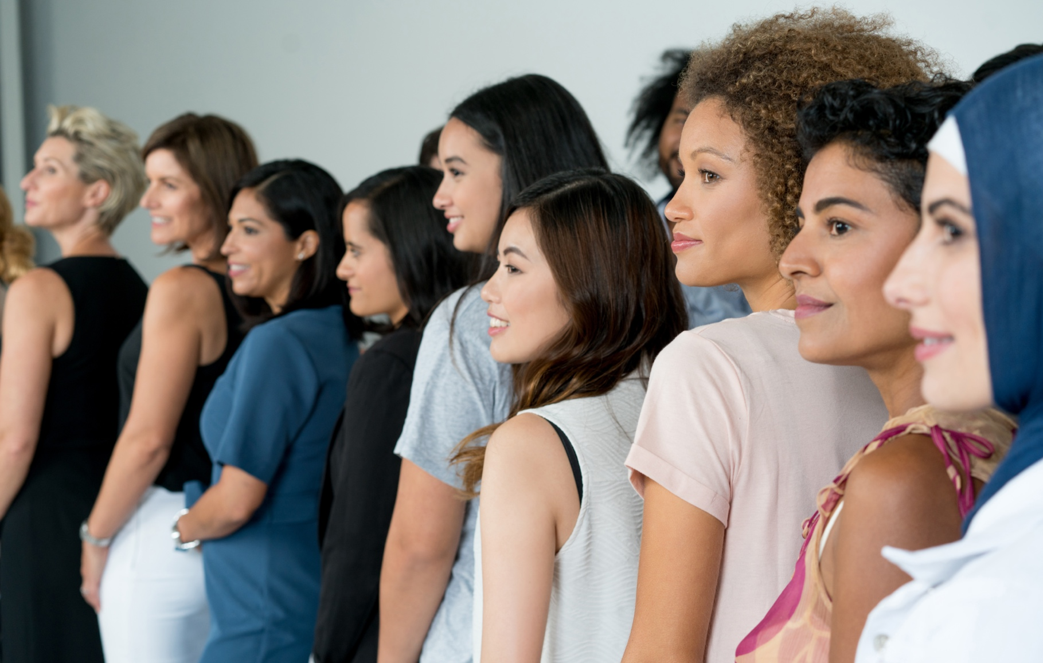

# ชุดข้อมูล

#### บทนำ

สภาที่ปรึกษาทางสุขภาพของสตรีแห่งชาติ ให้คำปรึกษาและข้อแนะนำแก่รัฐบาลออสเตรเลียเพื่อปรับปรุงผลลัพธ์ด้านสุขภาพสำหรับสตรีและเด็กผู้หญิง ในออสเตรเลีย

ผ่านทางกระทรวงสุขภาพและการดูแลผู้สูงอายุ (Department of Health and Aged Care) สภาฯ ได้ลงมือดำเนินการสำรวจ #EndGenderBias เพื่อความเข้าใจที่ดีขึ้นเกี่ยวกับอุปสรรคและอคติที่สตรีประสบในระบบสุขภาพของออสเตรเลีย แบบสำรวจ ทางออนไลน์เปิดให้แก่:

* สตรีผู้ใหญ่และผู้ดูแลของสตรีและเด็กผู้หญิงกับเรื่องส่วนตัวเกี่ยวกับอคติทางเพศ ในระบบการดูแลสุขภาพของออสเตรเลีย
* ผู้เชี่ยวชาญเช่นนักวิชาการ และผู้ประกอบวิชาชีพด้านสุขภาพ ซึ่งสามารถแบ่งปันมุมมองของพวกเขาเกี่ยวกับอคติและอุปสรรคที่สตรีและเด็กผู้หญิง ประสบในระบบการดูแลสุขภาพของออสเตรเลีย

มุมมองของประชากรในลำดับความสำคัญที่เป็นที่แสวงหาโดยเฉพาะคือ:

* สตรีชาติแรก
* หญิงรักร่วมเพศ (เลสเบียน) คนสองเพศ (ไบเซ็คชวล) คนข้ามเพศ (ทรานเจนเดอร์) คนเพศกำกวม (อินเทอร์เซ็กซ์) และ เพศไร้กรอบ (เควียร์)
* ผู้คนที่มีความหลากหลายทางวัฒนธรรมและภาษา
* ผู้คนจากครัวเรือนที่มีสถานะทางสังคมและเศษฐกิจในระดับต่ำกว่า
* ผู้คนจากชุมชนภูมิภาคและห่างไกล
* ผู้คนที่มีประสบการณ์ชีวิตของความพิการ

ไม่จำเป็นต้องเปิดเผยชื่อผู้ตอบและสามารถส่งคำตอบออนไลน์ผ่านข้อความ วิดีโอ หรือการบันทึกเสียง

แบบสำรวจคาดว่าจะเปิดตั้งแต่วันที่ 19 กรกฎาคม 2023 ถึง 13 ตุลาคม 2023 และสามารถเข้าถึงได้ที่นี่

#### วิธีใช้ชุดข้อมูลนี้

สมาชิกสภาฯ องค์กรผู้มีส่วนได้ส่วนเสีย กลุ่มผู้บริโภค นักวิชาการ กลุ่มแพทย์และผู้ประกอบวิชาชีพ ได้รับเชิญให้แบ่งปันข้อมูลและสนับสนุน การมีส่วนร่วมในการสำรวจอย่างจริงจังด้วยการ :

* เผยแพร่โพสต์ในสื่อสังคม (ดูตัวอย่างเนื้อหาข้างล่าง)
* รวมถึงบทความในจดหมายข่าวและ /หรือบนเว็บไซต์ (ดูตัวอย่างเนื้อหาข้างล่าง)
* แสดงแหล่งข้อมูล เช่น แผ่นโปสเตอร์ (ดูตัวอย่างข้างล่าง)
* นำผู้มีส่วนได้ส่วนเสียไปที่ [health.gov.au/womens-health-advisory-council](http://www.health.gov.au/womens-health-advisory-council#_blank) เพื่อเรียนรู้เพิ่มเติม

#### ข้อมูลเพิ่มเติม

สำหรับการสอบถามเกี่ยวกับแหล่งข้อมูลในชุดข้อมูลนี้ โปรดติดต่อ [campaigns@health.gov.au](mailto:campaigns@health.gov.au)

# บทความในจดหมายข่าว

บทความข้างล่างนี้สามารถนำไปดัดแปลงและเผยแพร่บนเว็บไซต์และ/หรือจดหมายข่าวของท่านได้

แสดงความคิดเห็นของท่านเกี่ยวกับ #EndGenderBias ในระบบการดูสุขภาพของออสเตรเลีย

สภาที่ปรึกษาทางสุขภาพของสตรีแห่งชาติ ได้รับเชิญเมื่อต้นปีนี้ เพื่อให้คำปรึกษาแก่รัฐบาลออสเตรเลีย เกี่ยวกับวิธีปรับปรุง ผลลัพธ์ด้านสุขภาพสำหรับสตรี และเด็กผู้หญิง ปัจจุบันนี้พวกเขากำลังขอให้สตรี เด็กผู้หญิง และผู้ที่ถูกกำหนดเพศกำเนิดว่าเป็นเพศหญิง ออกมาแบ่งปันประสบการณ์ของพวกเขาในการสำรวจ #EndGenderBias นอกจากนั้น เรายังต้องการความเชี่ยวชาญและความคิดเห็นจาก ผู้ประกอบวิชาชีพด้านการดูแลสุขภาพและผู้เชียวชาญอีกด้วย

สภาฯ ซึ่งมีพณฯ ท่าน เก็ด เคียร์นีย์ (Ged Kearney MP) ผู้ช่วยรัฐมนตรีว่าการกระทรวงสุขภาพและการ ดูแลผู้สูงอายุเป็นประธาน ได้เชิญผู้เชี่ยวชาญ ด้านสุขภาพของสตรีที่มีชื่อเสียงที่สุดของประเทศบางท่าน พร้อมด้วยผู้แทนจากองค์กรผู้มีส่วนได้ส่วนเสียสูงสุด กลุ่มผู้บริโภค และสมาคมแพทย์ และผู้ประกอบวิชาชีพ - รวมถึงเสียงของสตรีที่มีประสบการณ์ชีวิตมารวมเข้าด้วยกัน

มีความท้าทายพิเศษที่สตรีและเด็กผู้หญิงต้องเผชิญในระบบการดูสุขภาพของออสเตรเลีย ซึ่งนำไปสู่ผลลัพธ์ ทางสุขภาพที่เลวร้ายลง – จากการวินิจฉัยโรคที่ล่าช้า การสั่งยาเกินกำหนด การไม่พิจารณาความเจ็บปวดและอื่นๆ อีกมาก

*“ในออสเตรเลีย ไม่ควรมีใครถูกมองข้ามเมื่อพูดเรื่องการดูแลสุขภาพที่ปลอดภัย มีคุณภาพสูง และในราคาที่ไม่แพง”* ผู้ช่วยรัฐมนตรีเคียร์นีย์กล่าว

“เป็นเรื่องที่รับไม่ได้โดยสิ้นเชิงที่เด็กสาวคนหนึ่งต้องทนทุกข์ทรมาณด้วยอาการสมาธิสั้นโดยปราศจากการ วินิจฉัยโรค ช้ากว่าเด็กชายวัยเดียวกันกับเธอนานเป็นปีๆ - หรือสตรีคนหนึ่งไม่ได้รับการวินิจฉัยการปวดท้องน้อย จนทำอะไรไม่ได้ของเธอซ้ำแล้วซ้ำเล่า จนมาพบว่าเธอต้องทนทุกข์กับโรคเยื่อบุโพรงมดลูกเจริญผิดที่รุนแรง”

โดยเฉพาะอย่างยิ่ง สภาฯ มีความสนใจที่จะได้รับฟังมุมมองของประชากรตามลำดับความสำคัญ ซึ่งรวมถึง สตรีชาติแรก ชุมชนที่มีความหลากหลายด้านวัฒนธรรมและภาษา หญิงรักหญิง (เลสเบียน) คนสองเพศ (ไบเซ็คชวล) คนข้ามเพศ (ทรานเจนเดอร์) คนเพศกำกวม (อินเทอร์เซ็ค) และคนเพศไร้กรอบ (เควียร์) ผู้คนจากชุมชนภูมิภาคและห่างไกล และผู้คนที่มีประสบการณ์ชีวิตของความพิการ

ตอบ (หรือแบ่งปัน) แบบสำรวจได้ตั้งแต่วันนี้:

หากท่าน(หรือคนที่ท่านให้การดูแล) ประสบกับอุปสรรคในการเข้าถึง หรืออคติด้านเพศสภาพในฐานะสตรีผู้หนึ่ง ในระบบการดูแลสุขภาพของออสเตรเลีย เราขอเชิญท่านแบ่งปันประสบการณ์และตอบแบบสำรวจให้ครบถ้วน ภายในวันที่ 13 ตุลาคม 2023 เพื่อช่วย #EndGenderBias

ไปที่ [health.gov.au/womens-health-advisory-council](http://www.health.gov.au/womens-health-advisory-council#_blank) เพื่อเข้าถึงการสำรวจนี้และเรียนรู้เพิ่มเติมเกี่ยวกับสภาที่ปรึกษาทางสุขภาพของสตรีแห่งชาติ

# การโพสต์ทางสังคม

ท่านสามารถนำแผ่นโปสเตอร์และภาพข้างล่างนี้ไปเผยแพร่ได้บนช่องสังคมที่คุณชอบ

|  |  |
| --- | --- |
| โพสต์ | ภาพ |
| สำหรับชุมชน:  ท่านเคยมีปัญหาเกี่ยวกับคุณภาพของการดูแลสุขภาพของท่านเพราะเพศสภาพของท่านหรือไม่ สภาที่ปรึกษาทางสุขภาพของสตรีแห่งชาติต้องการได้ข่าวจากท่าน  แบ่งปันประสบการณ์ของท่านด้วยการตอบการสำรวจนี้ได้วันนี้: [health.gov.au/womens-health-advisory-council](http://www.health.gov.au/womens-health-advisory-council#_blank)  #WomensHealthMatters #EndGenderBias #GenderHealthEquity #EmpowerHerHealth #WithWomenForWomen |  |
| ท่านหรือคนที่ท่านดูแลเคยได้รับการปฏิบัติอย่างไม่เป็นธรรมในฐานะสตรีผู้หนึ่งในระบบการ ดูแลสุขภาพ ของออสเตรเลียหรือไม่  เป็นส่วนหนึ่งของการแก้ปัญหา และตอบแบบสำรวจจากสภาที่ปรึกษาทางสุขภาพของสตรีแห่งชาติชื่อ #EndGenderBias เรียนรู้เพิ่มเติม:  [health.gov.au/womens-health-advisory-council](http://www.health.gov.au/womens-health-advisory-council#_blank)  #WomensHealthMatters #EndGenderBias #GenderHealthEquity #EmpowerHerHealth #WithWomenForWomen |  |
| สำหรับอุตสาหกรรม:  สภาที่ปรึกษาทางสุขภาพของสตรีแห่งชาติต้องการฟังจาก นักวิชาการและผู้ประกอบวิชาชีพด้านสุขภาพซึ่งสามารถแบ่งปัน มุมมองของพวกเขาเกี่ยวกับอุปสรรคและอคติที่สตรีและเด็กผู้หญิง ประสบในระบบการดูแลสุขภาพของออสเตรเลีย  แบ่งปันประสบการณ์ของท่านด้วยการตอบการสำรวจวันนี้  #EndGenderBias:  [health.gov.au/womens-health-advisory-council](http://www.health.gov.au/womens-health-advisory-council#_blank)  #WomensHealthMatters #EndGenderBias #GenderHealthEquity #EmpowerHerHealth #WithWomenForWomen |  |
| ท่านหรือคนที่ท่านให้การดูแลเคยได้รับการปฏิบัติอย่างไม่เป็นธรรม ในฐานะสตรีผู้หนึ่งในระบบ การดูแลสุขภาพของออสเตรเลียหรือไม่  เป็นส่วนหนึ่งของการแก้ปัญหา และตอบแบบสำรวจจากสภาที่ปรึกษาทางสุขภาพของสตรีแห่งชาติ ชื่อ #EndGenderBias เรียนรู้เพิ่มเติม:  [health.gov.au/womens-health-advisory-council](http://www.health.gov.au/womens-health-advisory-council#_blank)  #WomensHealthMatters #EndGenderBias #GenderHealthEquity #EmpowerHerHealth #WithWomenForWomen |  |
| ในฐานะสตรีสาวในออสเตรเลีย ท่านเคยรู้สึกว่าเพศสภาพของท่านนำ ไปสู่ความยุ่งยากในการเข้าถึงการดูแลสุขภาพหรือไม่  เป็นส่วนหนึ่งของการแก้ปัญหา และตอบแบบสำรวจจากสภาที่ปรึกษาทางสุขภาพของสตรีแห่งชาติ ชื่อ #EndGenderBias เรียนรู้เพิ่มเติม:  [health.gov.au/womens-health-advisory-council](http://www.health.gov.au/womens-health-advisory-council#_blank)  #WomensHealthMatters #EndGenderBias #GenderHealthEquity #EmpowerHerHealth #WithWomenForWomen |  |

# แผ่นโปสเตอร์

ดาว์นโหลด พิมพ์และติดแผ่นโปสเตอร์นี้บนกระดานประกาศในห้องโถง หรือในบริเวณพื้นที่ที่สตรี และผู้ดูแลของสตรีและเด็กผู้หญิงที่มีประสบการณ์ชีวิตด้านอคติทางเพศสภาพในระบบการดูแลสุขภาพ ของออสเตรเลียจะสามารถเห็นได้

